Zusammenfassung Schalterarten (Nico & Luca)

Motorschalter:

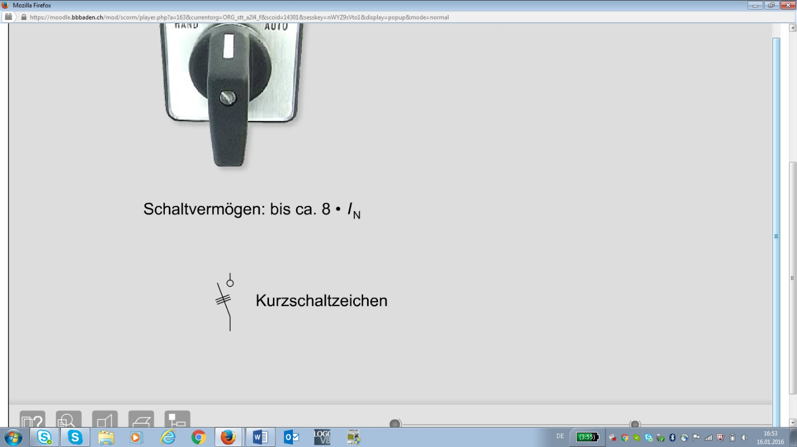Grösseres Schaltvermögen als Lastschalter damit sie den hohen Anlaufstrom von Motoren schalten müssen.

Gleiches Schaltzeichen wie Lastschalter

Leitungsschalter:

Grösstes Schaltvermögen da sie auch Kurzschlussströme schalten können müssen.

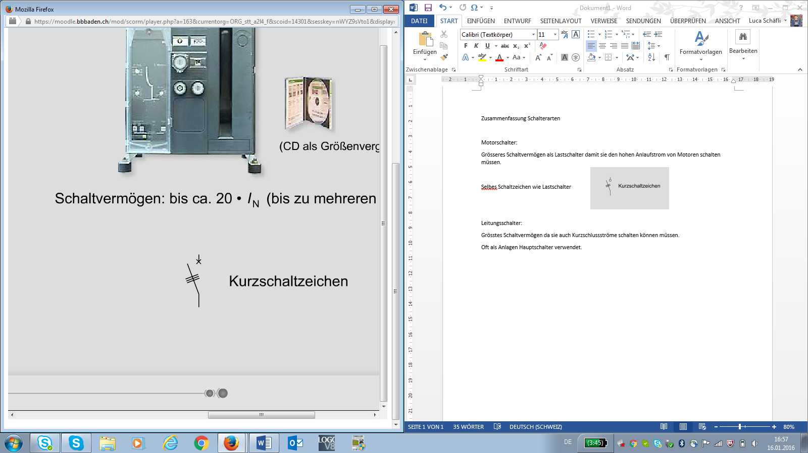Oft als Anlagen Hauptschalter verwendet.

Nockenschalter:

Verschleissarm hohe Schalthäufigkeit

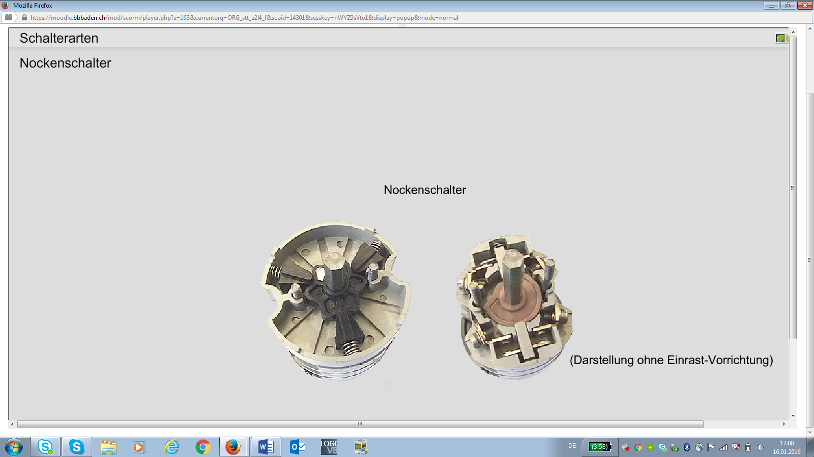Auf einer Antriebswelle ist ein Nockenwalze aus einem isoliernendn Stoff

In der ersten Schalschtellung wide das Bewegliche Kontaktschtück mit einer Feder auf das festestehende gedrückt

In der anderen Schaltschtellung sorgen die Nocken für ein Öffnen der Kontakte.

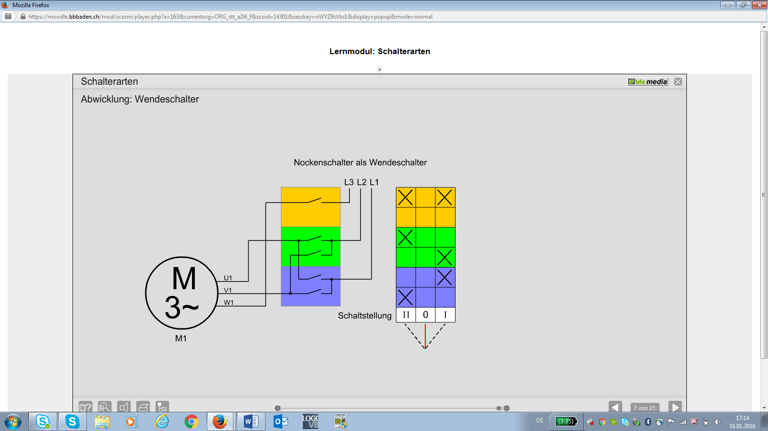Abwicklung: Wendeschalter

In der 0-Stellung ist kein Kontakt geschlossen

Kreuze kennzeichnen die Kontakte die in der gewählten Schaltstellung geschlossen sind.

Hier zum umstellen der Drehtrichtung eines Motors

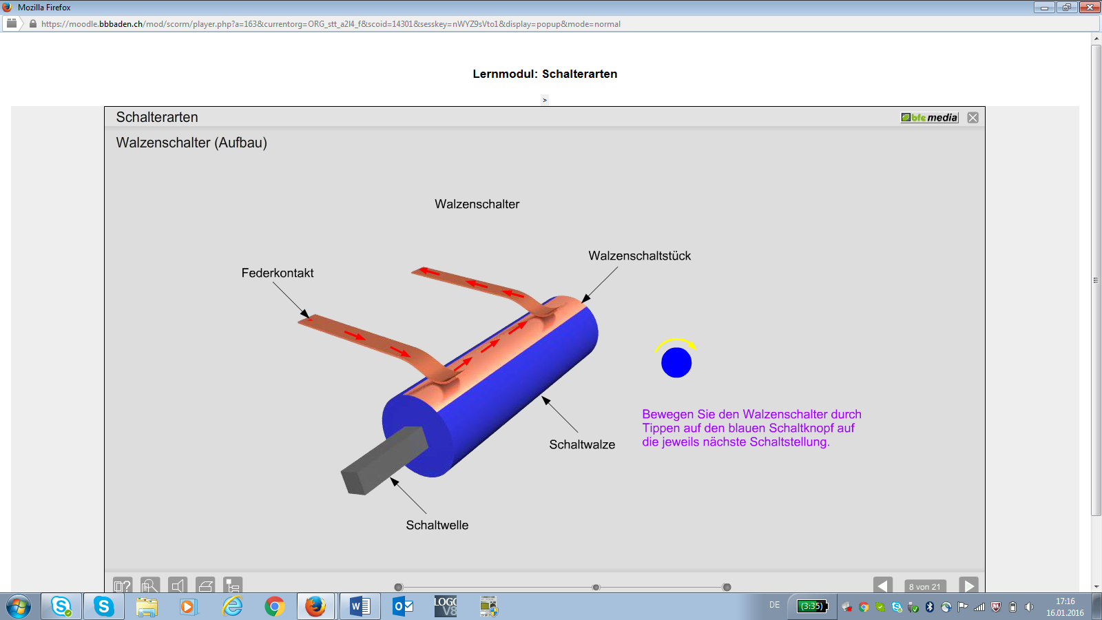Aufbau eines Walzenschalters

Leitende Schaltstück befinden sich auf einer Walze

Durch Reibung schnelle Abnutzung kleine Schalthäugikeit

Walzenschalter als Wendeschalter:

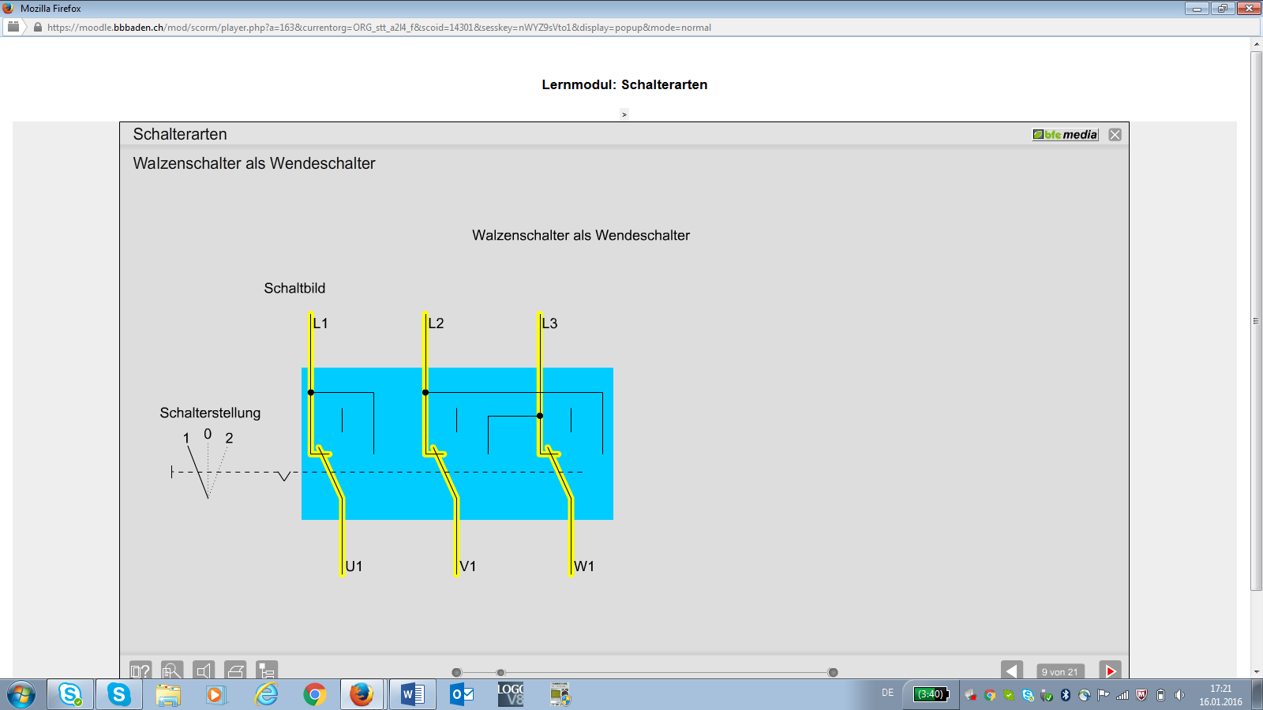

Schaltstellung 1 Motor läuft im Rechtslauf

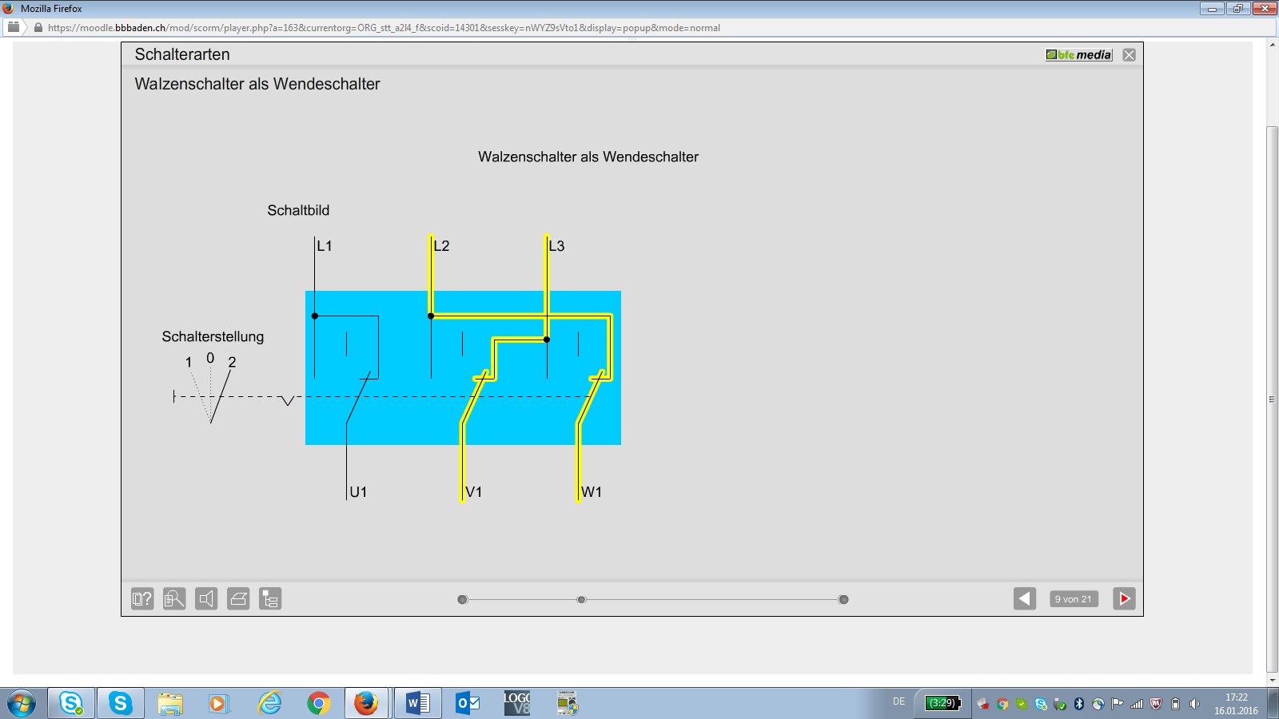

Schaltstellung 2 vertauschen von L2 und L3

Motor läuft im Linkslauf

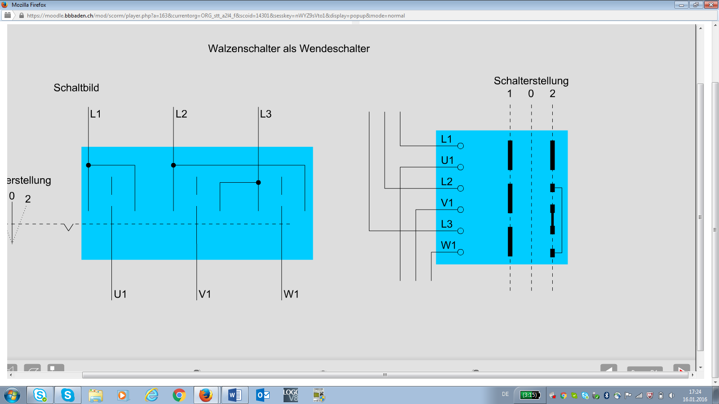

Balkendarstellung eines Walzenschalters